Chers adhérents, 21 septembre 2018
De la viande d’agneau vous est proposée.
Jean-Claude Meynet va descendre bientôt son troupeau de l’alpage, qui est situé en montagne à « Les bœufs », sur les hauteurs de la commune de Vailly.
Se sera des colis de demi-agneaux, vendus à 14 euros le kilo. Les colis feront à peu près 7 kg, le prix approximatif d’un colis sera donc environ de 100 euros, selon le poids.
La livraison aura lieu à St Disdille lors d’une distribution habituelle, vers la mi/fin octobre.
Si cela vous tente, merci de me contacter : nathale.muller@club-internet.fr , ou de m’en parler aux distribs…
Mmmhhh ! Les bons civets, navarins et autres gigots de 7h au four !
Je me tiens à votre disposition pour tout renseignement.
Nathalie
L’alpage…
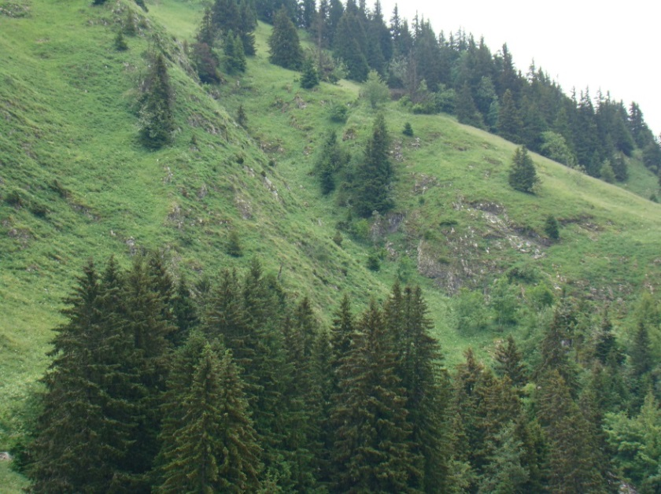 | 